再興中學102-1特教暨生命教育專題講座
「走過生命的轉彎處」

102年9月11日，本校很榮幸邀請到佳音電台主持人劉麗紅女士，蒞校與學生分享撼動人心的生命經驗。自幼肢體不方便的劉女士，也曾度過自憐自艾的歲月，後來她學習轉念，開始努力克服身障以及心理難關，努力珍惜所有，努力發揮所能，努力把握自我突破的機會、自我超越的生命經驗，更努力與人分享親身走過生命轉彎處的歷程。劉女士的努力、毅力與真誠，感動也鼓舞了在場的每一位師長與孩子，綻放生命裡的陽光！

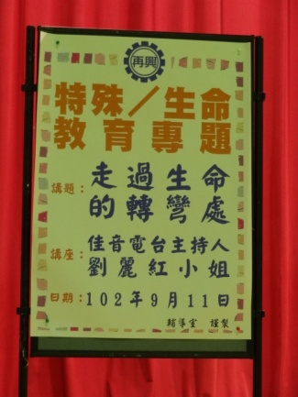 | 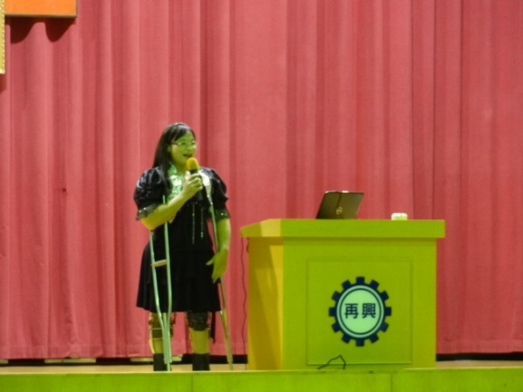
歡迎海報 | 劉麗紅女士堅持站著現身分享
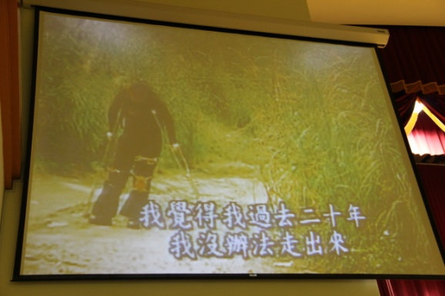 | 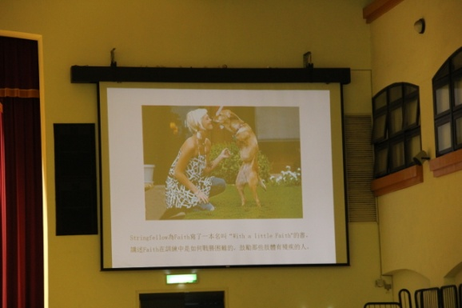
人生情緒難免，但是高興一分鐘，繼續努力；難過一分鐘，繼續努力
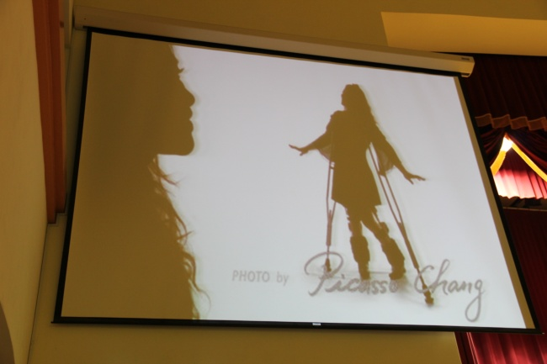 | 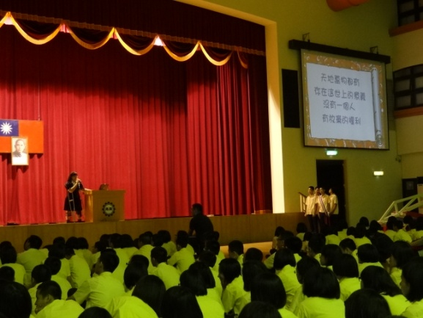
在自我挑戰事跡和歌聲中，鼓勵孩子路要自己走，生命沒有放棄的權力
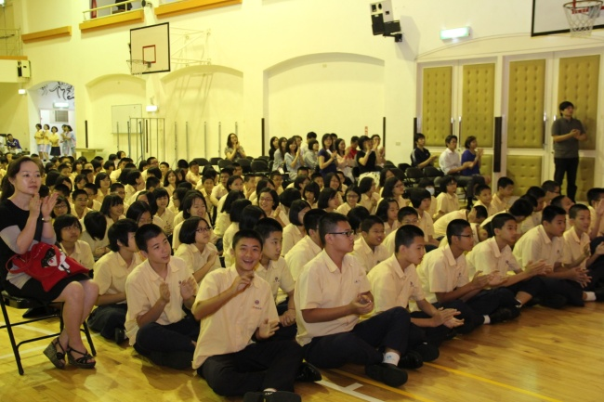 | 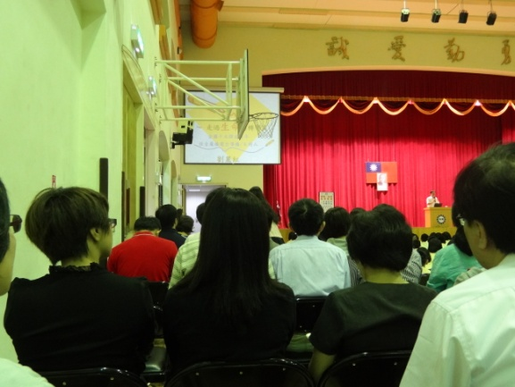
師生認真聆聽、熱情回響
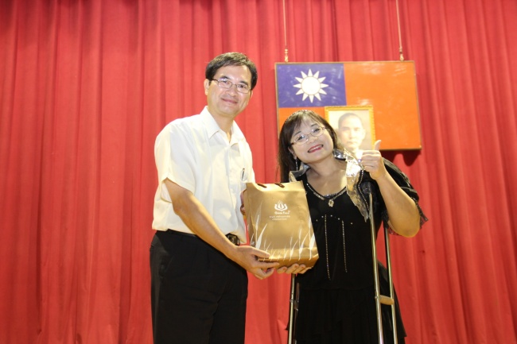 | 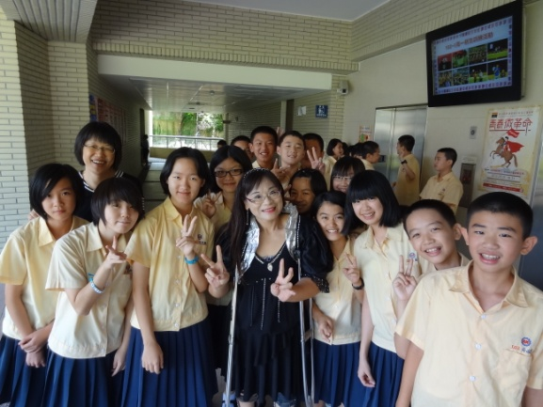
校長致贈紀念品 | 校園留影

